Приглашаем работодателей на МЕЖДУНАРОДНЫЙ ФОРУМ И
ВЫСТАВКУ «БЕЗОПАСНОСТЬ И ОХРАНА ТРУДА»

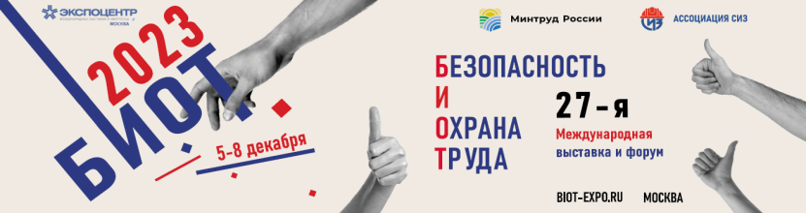

Международная специализированная выставка и деловой форум «Безопасность и охрана труда - 2023» (БИОТ-2023) — витрина отрасли обеспечения безопасности работающего человека, крупнейшая международная информационно-коммуникационная площадка, объединяющая специалистов и экспертов из ведущих российских и зарубежных компаний.
Мероприятие пройдет традиционно с 5 по 8 декабря в Москве в ЦВК «Экспоцентр».
В рамках выставочной части БИОТ иностранные и отечественные производители современного технологического оборудования, материалов и СИЗ каждый год презентуют профессиональному сообществу свои самые инновационные разработки и технологии, обмениваются опытом, проводят мастер-классы и заключают взаимовыгодные соглашения. Это отличное место, чтобы найти новых поставщиков, присмотреть передовые решения по защите своих работников и обсудить ситуацию на рынке.
Деловая программа форума БИОТ-2023 будет включать в себя более 50 конференций, круглых столов, сессий, семинаров, где 170+ спикеров из числа представителей госорганов, топ-менеджмента предприятий-производителей, поставщиков и дистрибьютеров средств индивидуальной защиты, компаний, специализирующихся на охране труда и промышленной безопасности, отечественных и зарубежных экспертов и практиков обсудят самый широкий спектр проблем отрасли.
Помимо деловой программы посетителей БИОТ-2023 будет ждать множество разнообразных активностей на любой вкус и возраст: конкурсы для молодежи (конкурс научно-исследовательских работ (конкурс НИР), творческий конкурс БИОТ АРТ, кейс-чемпионат БИОТОН, конкурс «Умные СИЗОД»), IV всероссийские соревнования «Оказание первой помощи пострадавшем, зона игровых решений по охране труда и промышленной безопасности, шоу-мероприятие «Елка безопасности» (памяти Вячеслава Зайцева – «талисмана» БИОТ), а также медиафорум «Безопасная работа - наша общая забота», где профессионалы и эксперты будут давать интервью и комментарии в онлайн - формате.
Посетить выставку и все мероприятия деловой программы можно БЕСПЛАТНО по предварительной регистрации по ссылке https://biot-expo.ru/forvisitors
Организаторы БИОТ: Минтруд России и Ассоциация разработчиков, производителей и поставщиков средств индивидуальной защиты (Ассоциация «СИЗ»), которая также является оператором выставки. Мероприятие пройдет при поддержке и с участием: Минпромторга РФ, Роструда, РСПП, ФНПР, ТПП РФ, Социального Фонда России, Российского союза выставок и ярмарок.
Официальный сайт БИОТ-2023:www.biot-expo.ru
С программой Форума БИОТ-2023 можно ознакомиться на официальном сайте.

